НАЦІОНАЛЬНИЙ ТЕХНІЧНИЙ УНІВЕРСИТЕТ УКРАЇНИ

“КИЇВСЬКИЙ ПОЛІТЕХНІЧНИЙ ІНСТИТУТ ІМЕНІ ІГОРЯ СІКОРСЬКОГО”

Факультет інформатики та обчислювальної техніки

Кафедра обчислювальної техніки

Лабораторна робота №1.1

з дисципліни

“Програмування мобільних систем”

Виконав:

студент групи ІО-82

ЗК IO-8207

Галацин Захар

Київ 2021

**Без варіанту**

**Скріншот роботи додатка**

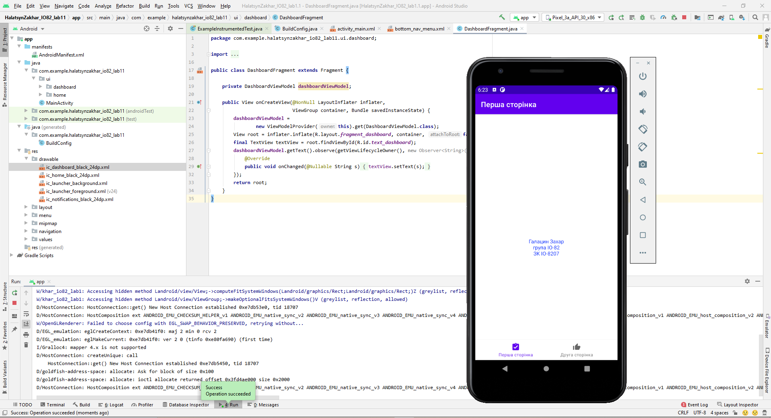

**Лістинг коду**

**MainActivity.java**

**package** com.example.halatsynzakhar_io82_lab11;  
  
**import** android.os.Bundle;  
  
**import** com.google.android.material.bottomnavigation.BottomNavigationView;  
  
**import** androidx.appcompat.app.AppCompatActivity;  
**import** androidx.navigation.NavController;  
**import** androidx.navigation.Navigation;  
**import** androidx.navigation.ui.AppBarConfiguration;  
**import** androidx.navigation.ui.NavigationUI;  
  
**public class** MainActivity **extends** AppCompatActivity {  
  
 @Override  
 **protected void** onCreate(Bundle savedInstanceState) {  
 **super**.onCreate(savedInstanceState);  
 setContentView(R.layout.***activity_main***);  
 BottomNavigationView navView = findViewById(R.id.***nav_view***);  
 *// Passing each menu ID as a set of Ids because each  
 // menu should be considered as top level destinations.* AppBarConfiguration appBarConfiguration = **new** AppBarConfiguration.Builder(  
 R.id.***navigation_home***, R.id.***navigation_dashboard***)  
 .build();  
 NavController navController = Navigation.*findNavController*(**this**, R.id.***nav_host_fragment***);  
 NavigationUI.*setupActionBarWithNavController*(**this**, navController, appBarConfiguration);  
 NavigationUI.*setupWithNavController*(navView, navController);  
 }  
  
}

**DashboardFragment.java**

**package** com.example.halatsynzakhar_io82_lab11.ui.dashboard;  
  
**import** android.os.Bundle;  
**import** android.view.LayoutInflater;  
**import** android.view.View;  
**import** android.view.ViewGroup;  
**import** android.widget.TextView;  
  
**import** androidx.annotation.NonNull;  
**import** androidx.annotation.Nullable;  
**import** androidx.fragment.app.Fragment;  
**import** androidx.lifecycle.Observer;  
**import** androidx.lifecycle.ViewModelProvider;  
  
**import** com.example.halatsynzakhar_io82_lab11.R;  
  
**public class** DashboardFragment **extends** Fragment {  
  
 **private** DashboardViewModel **dashboardViewModel**;  
  
 **public** View onCreateView(@NonNull LayoutInflater inflater,  
 ViewGroup container, Bundle savedInstanceState) {  
 **dashboardViewModel** =  
 **new** ViewModelProvider(**this**).get(DashboardViewModel.**class**);  
 View root = inflater.inflate(R.layout.***fragment_dashboard***, container, **false**);  
 **final** TextView textView = root.findViewById(R.id.***text_dashboard***);  
 **dashboardViewModel**.getText().observe(getViewLifecycleOwner(), **new** Observer<String>() {  
 @Override  
 **public void** onChanged(@Nullable String s) {  
 textView.setText(s);  
 }  
 });  
 **return** root;  
 }  
}

**DashboardViewModel.java**

**package** com.example.halatsynzakhar_io82_lab11.ui.dashboard;  
  
**import** androidx.lifecycle.LiveData;  
**import** androidx.lifecycle.MutableLiveData;  
**import** androidx.lifecycle.ViewModel;  
  
**public class** DashboardViewModel **extends** ViewModel {  
  
 **private** MutableLiveData<String> **mText**;  
  
 **public** DashboardViewModel() {  
 **mText** = **new** MutableLiveData<>();  
 **mText**.setValue(**"Додаткова сторінка"**);  
 }  
  
 **public** LiveData<String> getText() {  
 **return mText**;  
 }  
}

**HomeFragment.java**

**package** com.example.halatsynzakhar_io82_lab11.ui.home;  
  
**import** android.os.Bundle;  
**import** android.view.LayoutInflater;  
**import** android.view.View;  
**import** android.view.ViewGroup;  
**import** android.widget.TextView;  
  
**import** androidx.annotation.NonNull;  
**import** androidx.annotation.Nullable;  
**import** androidx.fragment.app.Fragment;  
**import** androidx.lifecycle.Observer;  
**import** androidx.lifecycle.ViewModelProvider;  
  
**import** com.example.halatsynzakhar_io82_lab11.R;  
  
**public class** HomeFragment **extends** Fragment {  
  
 **private** HomeViewModel **homeViewModel**;  
  
 **public** View onCreateView(@NonNull LayoutInflater inflater,  
 ViewGroup container, Bundle savedInstanceState) {  
 **homeViewModel** =  
 **new** ViewModelProvider(**this**).get(HomeViewModel.**class**);  
 View root = inflater.inflate(R.layout.***fragment_home***, container, **false**);  
 **final** TextView textView = root.findViewById(R.id.***text_home***);  
 **homeViewModel**.getText().observe(getViewLifecycleOwner(), **new** Observer<String>() {  
 @Override  
 **public void** onChanged(@Nullable String s) {  
 textView.setText(s);  
 }  
 });  
 **return** root;  
 }  
}

**HomeViewModel.java**

**package** com.example.halatsynzakhar_io82_lab11.ui.home;  
  
**import** androidx.lifecycle.LiveData;  
**import** androidx.lifecycle.MutableLiveData;  
**import** androidx.lifecycle.ViewModel;  
  
**public class** HomeViewModel **extends** ViewModel {  
  
 **private** MutableLiveData<String> **mText**;  
  
 **public** HomeViewModel() {  
 **mText** = **new** MutableLiveData<>();  
 **mText**.setValue(**""**);  
 }  
  
 **public** LiveData<String> getText() {  
 **return mText**;  
 }  
}

**ExampleInstrumentedTest.java**

**package** com.example.halatsynzakhar_io82_lab11;  
  
**import** android.content.Context;  
  
**import** androidx.test.platform.app.InstrumentationRegistry;  
**import** androidx.test.ext.junit.runners.AndroidJUnit4;  
  
**import** org.junit.Test;  
**import** org.junit.runner.RunWith;  
  
**import static** org.junit.Assert.*;  
  
*/**  
 * Instrumented test, which will execute on an Android device.  
 *  
 \** ***@see*** *<a href="http://d.android.com/tools/testing">Testing documentation</a>  
 */*@RunWith(AndroidJUnit4.**class**)  
**public class** ExampleInstrumentedTest {  
 @Test  
 **public void** useAppContext() {  
 *// Context of the app under test.* Context appContext = InstrumentationRegistry.*getInstrumentation*().getTargetContext();  
 *assertEquals*(**"com.example.halatsynzakhar_io82_lab11"**, appContext.getPackageName());  
 }  
}

**BuildConfig.java**

*/**  
 * Automatically generated file. DO NOT MODIFY  
 */***package** com.example.halatsynzakhar_io82_lab11;  
  
**public final class** BuildConfig {  
 **public static final boolean *DEBUG*** = Boolean.*parseBoolean*(**"true"**);  
 **public static final** String ***APPLICATION_ID*** = **"com.example.halatsynzakhar_io82_lab11"**;  
 **public static final** String ***BUILD_TYPE*** = **"debug"**;  
 **public static final int *VERSION_CODE*** = 1;  
 **public static final** String ***VERSION_NAME*** = **"1.0"**;  
}

Повний код за посиланням: <https://github.com/HalatsynZakhar/Modile_Lab1.1/tree/main/app/src/main>

**Висновок**

У результаті виконання роботи я був ознайомлений з Android Studio. Було розроблено програму, що відображає інформацію на екрані, було створено меню з декількома елементами навігації. Отримано очікуваний результат роботи програми